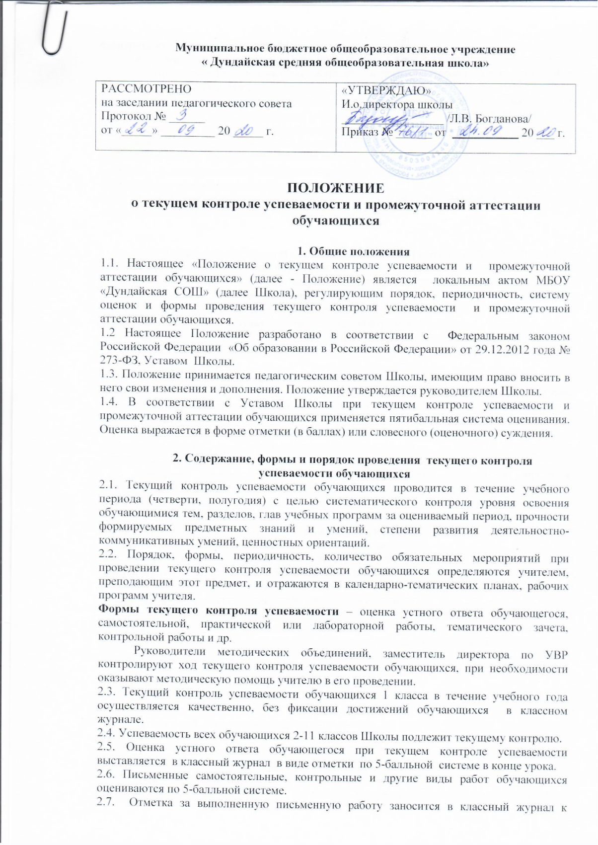следующему уроку, за исключением:

* отметок за творческие работы по русскому языку и литературе в 5-9-х классах (они заносятся в классный журнал в течение недели после проведения творческих работ);
* отметок за сочинение в 10-11-х классах по русскому языку и литературе (они заносятся в классный журнал в течение 10 дней после проведения сочинения).

2.8. Успеваемость обучающихся, занимающихся по индивидуальному учебному плану, подлежит текущему контролю только по предметам, включенным в этот план.

2.9. Обучающиеся, пропустившие по независящим от них обстоятельствам 2/3 учебного времени, не аттестуются по итогам четверти (полугодия). Вопрос об аттестации таких обучающихся решается в индивидуальном порядке.

2.10. От текущего контроля успеваемости освобождаются обучающиеся, получающие образование в форме экстерната, семейного образования.

**3. Содержание, формы и порядок проведения промежуточной аттестации**

3.1. Промежуточная аттестация обучающихся Школы проводится с целью определения качества освоения школьниками содержания учебных программ (полнота, прочность, осознанность, системность) по завершению учебного года.

3.2. Отметка обучающегося за год выставляется на основе результатов текущего контроля успеваемости, с учетом результатов письменных контрольных работ.

3.3. Отметка обучающегося по учебному предмету за год выставляется ему на основе четвертных (полугодовых) отметок в соответствии с правилами математического округления.

3.4. К промежуточной аттестации за год допускаются все обучающиеся 2-8, 10 классов, имеющие положительные годовые отметки по всем предметам учебного плана, а также обучающиеся, имеющие одну неудовлетворительную отметку за год по любому предмету. При этом решением педагогического совета Школы устанавливается срок ликвидации обучающимся академической задолженности по данному предмету, если по этому предмету не предусмотрена промежуточная аттестация за год.

3.5. Промежуточная аттестация обучающихся за год может проводиться письменно.

Формами проведения письменной промежуточной аттестации являются: контрольная работа, диктант, изложение с разработкой плана его содержания, сочинение или изложение с творческим заданием, тест и др.

3.6. Итоговые отметки по учебным предметам (с учетом результатов промежуточной аттестации) за текущий учебный год должны быть выставлены до 25 мая в 9, 11 классах, за три дня до окончания учебного года в 2-8, 10 классах.

3.7. Итоговые отметки промежуточной аттестации по всем предметам учебного плана выставляются в личное дело обучающегося и являются в соответствии с решением педагогического совета Школы основанием для перевода обучающегося в следующий класс, для допуска к государственной (итоговой) аттестации.

3.8. В случае неудовлетворительной аттестации по итогам учебного года по одному учебному предмету обучающемуся предоставляется право переаттестации на основе зачета либо перевод в следующий класс условно. Обучающийся обязан ликвидировать академическую задолженность в течение следующего учебного года. Школа обязана создать условия обучающемуся для ликвидации этой задолженности и обеспечить контроль за своевременностью ее ликвидации.

3.9. Обучающийся, имеющий по итогам учебного года академическую задолженность по двум и более предметам или условно переведенный в следующий класс и не ликвидировавший академическую задолженность по одному предмету на основании решения педагогического совета Школы оставляется на повторное обучение, переводится в классы компенсирующего обучения или продолжает получать образование в иных формах в классе, содержание учебной программы которого он не освоил.

3.10. Родителям (законным представителям) обучающегося должно быть своевременно вручено письменное сообщение о неудовлетворительных отметках, полученных им по итогам учебного года, и решение педагогического совета о повторном обучении в данном классе или условном переводе обучающегося в следующий класс после прохождения им повторной промежуточной аттестации. Копия этого сообщения с подписью родителей хранится в личном деле обучающегося.

3.11. Заявления обучающихся и их родителей, не согласных с результатами промежуточной аттестации за текущий учебный год или итоговой отметкой по учебному предмету, рассматриваются в установленном порядке конфликтной комиссией Школы.

3.12. Итоги промежуточной аттестации за текущий учебный год обсуждаются на заседаниях педагогического совета Школы.

3.14. Обучающиеся, получающие образование в форме экстерната, семейного образования проходят промежуточную аттестацию в порядке и формах, определенных нормативными документами Министерства образования и науки Российской Федерации.

**4. Права и обязанности участников процесса аттестации**

4.1. Участниками процесса аттестации считаются: обучающийся и учитель, преподающий предмет в классе, руководитель Школы. Права обучающегося представляют его родители (законные представители).

4.2. Учитель, осуществляющий текущий контроль успеваемости и промежуточную аттестацию обучающихся, имеет право:

* разрабатывать материалы для всех форм текущего контроля успеваемости и промежуточной аттестации обучающихся за текущий учебный год;
* проводить процедуру аттестации и оценивать качество усвоения обучающимися содержания учебных программ, соответствие уровня подготовки школьников требованиям ФГОС, государственного образовательного стандарта;
* давать педагогические рекомендации обучающимся и их родителям (законным представителям) по методике освоения минимальных требований к уровню подготовки по предмету.

4.3. Учитель в ходе аттестации не имеет права:

* использовать содержание предмета, не предусмотренное учебными программами при разработке материалов для всех форм текущего контроля успеваемости и промежуточной аттестации обучающихся за текущий учебный год;
* использовать методы и формы, не апробированные или не обоснованные в научном и практическом плане, без разрешения руководителя Школы;
* оказывать давление на обучающихся, проявлять к ним недоброжелательное, некорректное отношение.

4.4. Классный руководитель обязан проинформировать родителей (законных представителей) через дневники обучающихся класса, родительские собрания, индивидуальные собеседования о результатах текущего контроля успеваемости и промежуточной аттестации за год их ребенка. В случае неудовлетворительной аттестации обучающегося по итогам учебного года письменно уведомить его родителей (законных представителей) о решении педагогического совета Школы, а также о сроках и формах ликвидации задолженности. Уведомление с подписью родителей (законных представителей) передается руководителю Школы.

4.5. Обучающийся имеет право:

* проходить все формы промежуточной аттестации за текущий учебный год в порядке, установленном Школой;
* в случае болезни на изменение формы промежуточной аттестации за год, ее отсрочку.

4.6. Обучающийся обязан выполнять требования, определенные настоящим Положением.

4.7. Родители (законные представители) ребенка имеют право:

* знакомиться с формами и результатами текущего контроля успеваемости и промежуточной аттестации обучающегося, нормативными документами, определяющими их порядок, критериями оценивания;
* обжаловать результаты промежуточной аттестации их ребенка в случае нарушения Школой процедуры аттестации.

4.8. Родители (законные представители) обязаны:

* соблюдать требования всех нормативных документов, определяющих порядок проведения текущего контроля успеваемости и промежуточной аттестации обучающегося;
* вести контроль текущей успеваемости своего ребенка, результатов его промежуточной аттестации;
* оказать содействие своему ребенку по ликвидации академической задолженности по одному предмету в течение учебного года в случае перевода ребенка в следующий класс условно.

4.9. Школа определяет нормативную базу проведения текущего контроля успеваемости и промежуточной аттестации обучающегося, их порядок, периодичность, формы, методы в рамках своей компетенции.